Strøby. 7 Januar 2020

Så er det tid til kontingent indbetaling.

Kontingent er kun 150,00 Kr.

Større beløb modtages med tak.+ Bidrag fra din kone, kæreste / sambo

Indbetaling til Konto.

2360 0719 792 979

Eller kontant til kasseren.

mandage d.13-20-27 jan. + 3 feb.

Kl. 11.00 til 13.00

På Blommevej 3

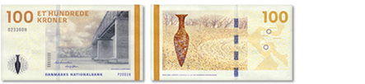

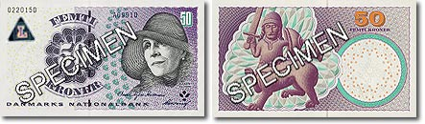

M.v.h. Kasseren